Ford testuje system reflektorów, który pomaga kierowcy utrzymać wzrok na drodze

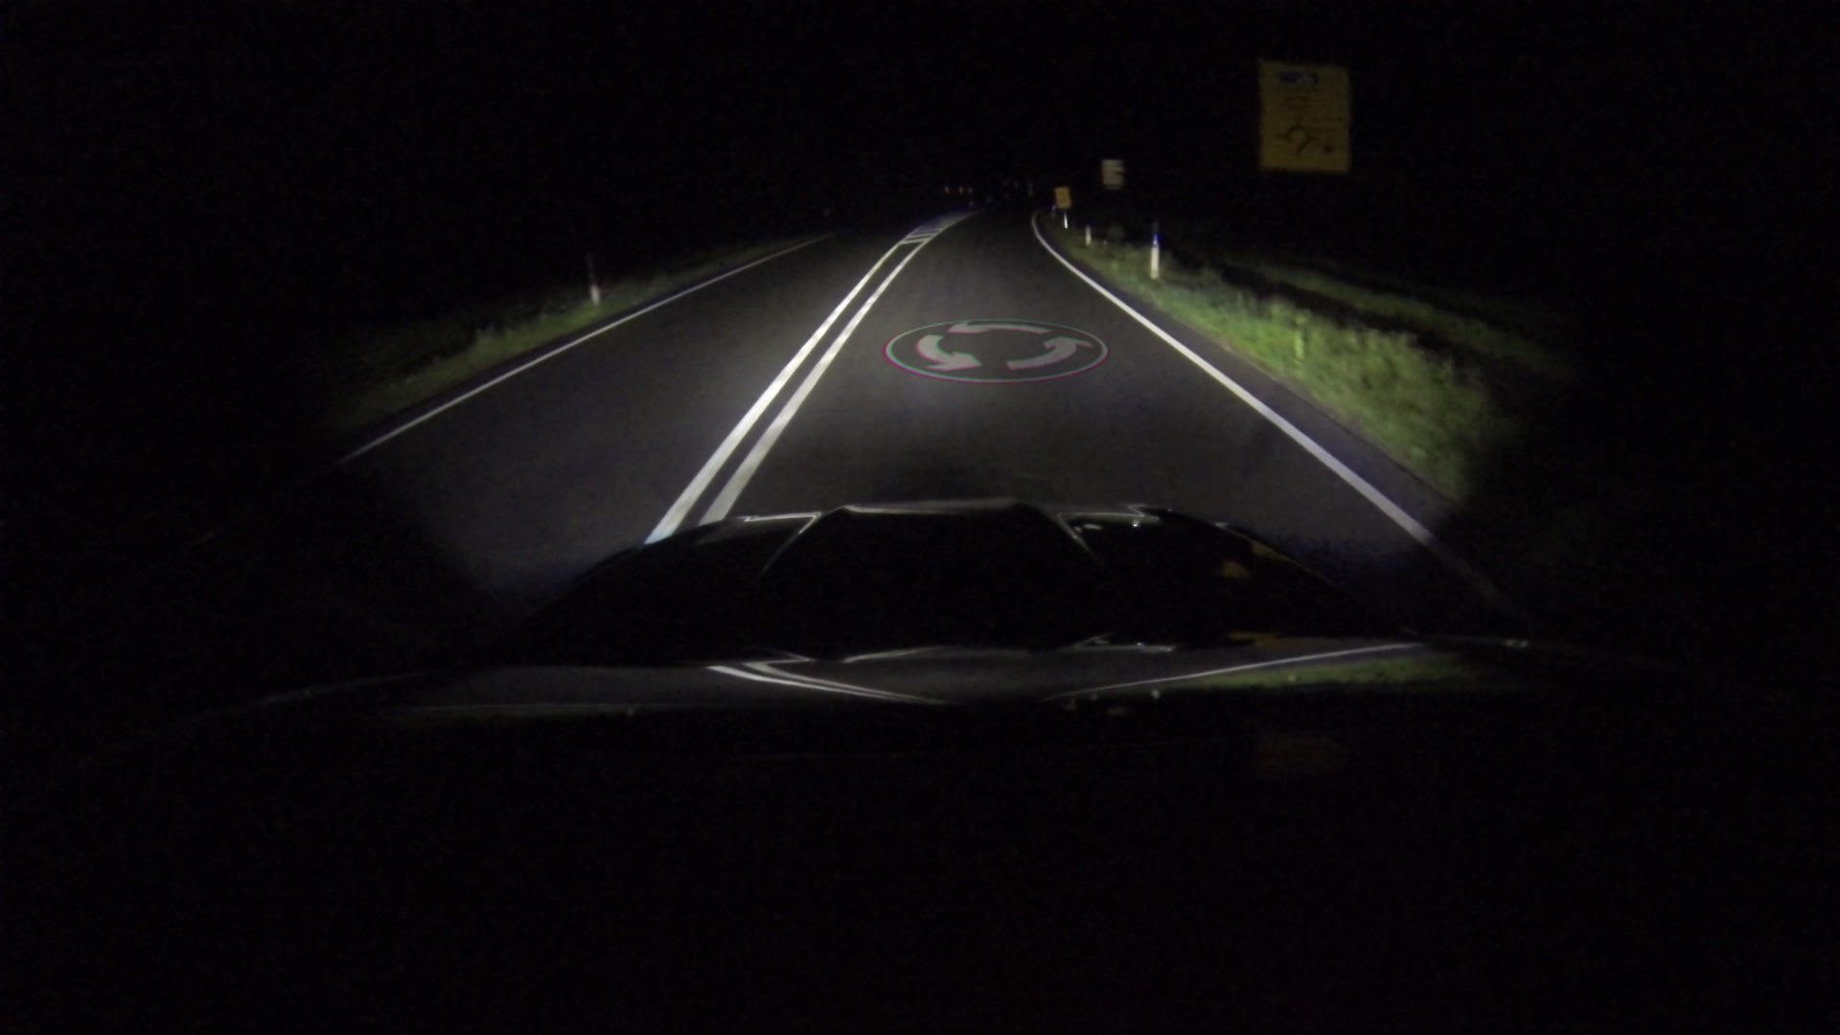
Reflektory o wysokiej rozdzielczości wiązki mogłyby dostarczać dodatkowych informacji o obiektach przed samochodem

warszawa, 17 sierpnia 2022 – Wyświetlacze head-up, stosowane od pewnego czasu, pomagają kierowcom skupić wzrok na drodze. Obecnie jednak inżynierowie Forda testują nowy rodzaj reflektorów, które dzięki swojej specyfice, dosłownie przykuwałyby wzrok kierowcy do drogi. ¹

System może wyświetlać bezpośrednio na drodze wskazówki nawigacyjne, ograniczenia prędkości lub informacje o pogodzie, dzięki czemu prowadzący widzi niezbędne informacje w polu widzenia, bez zmiany kierunku patrzenia.

Nocna jazda często niesie ze sobą zwiększone ryzyko. W Wielkiej Brytanii aż 40 procent kolizji zdarza się po zmroku, mimo że jeździ wtedy znacznie mniej samochodów. ² Ryzyko to zwiększa się zawsze, gdy kierowca odrywa wzrok od drogi. Pojazd jadący z prędkością 90 km/h pokonuje w ciągu sekundy 25 metrów, co oznacza, że nawet krótkie spojrzenie na ekran nawigacji oznacza „jazdę na ślepo” na odcinku co najmniej dziesięciu metrów. Skutkiem tego może być przeoczenie na nieoświetlonej drodze ważnego znaku lub zakrętu.

Projekcja informacji na drodze za pomocą reflektorów o wysokiej rozdzielczości mogłaby przynieść korzyści także innym użytkownikom dróg. Można na przykład wyświetlać na drodze przejście dla pieszych, widoczne zarówno dla kierowcy, jak i dla pieszego, w sytuacjach, gdy istniejące oznaczenia drogowe są wyblakłe lub niewyraźne. Inną możliwością wykorzystania systemu jest m.in. wskazanie kierowcy toru jazdy, dzięki któremu wyprzedzi rowerzystę w bezpiecznej odległości.

System mógłby informować kierowcę o zmianach pogody, jak opady śniegu, mgła, śliska nawierzchnia czy oblodzona droga przed pojazdem. Dodanie reflektorom funkcji powiązanych z systemem nawigacyjnym pozwoliłoby na prezentowanie informacji o najbliższych zakrętach. Przydatną projekcją mogłaby okazać się wyświetlona na drodze szerokość pojazdu, co pomogłoby kierowcy ocenić, czy pojazd zmieści się w wąskim wjeździe lub na miejscu parkingowym.

Starania o zwiększenie komfortu jazdy nocą są dowodem na zaangażowanie Forda w rozwój technologii, które służą ludziom, dostarczają im inspiracji i ułatwiają im życie, obecnie i w przyszłości.

- To, co zaczęło się jako zabawa z projekcją obrazu na ścianę, może podnieść poziom funkcjonalności systemów oświetlenia. Moglibyśmy obecnie uzyskać o wiele więcej, niż tylko oświetlenie drogi przed samochodem i obniżenie stresu związanego z prowadzeniem pojazdu w nocy. Kierowca mógłby korzystać z istotnych informacji bez konieczności odrywania wzroku od drogi – powiedział Lars Junker, Wyposażenie i oprogramowanie, Zaawansowane systemy wspomagania kierowcy, Ford of Europe

# # #

¹ Wyświetlanie obrazów na drodze może być objęte odrębnymi regulacjami prawnymi na różnych rynkach. Omawiany system został opracowany wyłącznie dla celów badawczych, a próby przeprowadzane są w specjalnie przygotowanych kontrolowanych warunkach.

² Road Safety Factsheet. https://www.rospa.com/media/documents/road-safety/factsheets/driving-at-night-factsheet.pdf

# # #

O Ford Motor Company
Ford Motor Company (NYSE: F) z centralą w Dearborn w stanie Michigan w USA jest globalną marką, stawiającą sobie za cel pomoc w budowaniu lepszego świata, w którym każda osoba może swobodnie poruszać się i realizować swoje marzenia. Plan wzrostu i tworzenia wartości rynkowej firmy, Ford+, wykorzystuje wypracowane atuty, nowe możliwości i trwałe relacje z klientami dla podniesienia satysfakcji i pogłębienia lojalności tych klientów. Firma opracowuje i dostarcza innowacyjne, cieszące się niesłabnącym zainteresowaniem samochody ciężarowe, pojazdy sportowo-użytkowe, dostawcze i użytkowe marki Ford oraz luksusowe pojazdy marki Lincoln, a także usługi oparte na łączności sieciowej. Ponadto Ford umacnia swoją pozycję lidera w dziedzinie rozwiązań transportowych, w tym systemów autonomicznej jazdy, oraz świadczy usługi finansowe za pośrednictwem Ford Motor Credit Company. Ford zatrudnia około 182 tys. pracowników w zakładach na całym świecie. Więcej informacji na temat Forda, produktów firmy oraz oddziału Ford Credit na stronie corporate.ford.com.

Ford of Europe wytwarza, sprzedaje i serwisuje pojazdy marki Ford na 50 indywidualnych rynkach, zatrudniając około 41 tys. pracowników we własnych oddziałach oraz spółkach typu joint venture, łącznie około 55 tys. osób, po uwzględnieniu działalności nieskonsolidowanej. Oprócz spółki Ford Motor Credit Company, usługi firmy Ford of Europe obejmują dział Ford Customer Service Division oraz 14 oddziałów produkcyjnych (10 spółek całkowicie zależnych oraz 4 nieskonsolidowane typu joint venture). Pierwsze samochody marki Ford dotarły do Europy w 1903 roku – w tym samym roku powstała firma Ford Motor Company. Produkcja w Europie ruszyła w roku 1911.

Kontakt: | Mariusz Jasiński
 | Ford Polska Sp. z o.o.
 | (22) 6086815
 | mjasinsk@ford.com

